LAPORAN PRAKTIKUM INTERNET OF THINGS (IoT)

Fakultas Vokasi, Universitas Brawijaya

**Praktik Akses API Melalui   
Simulasi WOKWI**

*Rizqi Daffa Firdaus*

*Fakultas Vokasi, Universitas Brawijaya*

*Email: daffaproo3@gmail.com*

**Abstract**

|  |
| --- |
| Simulasi koneksi ESP32 ke API Laravel menggunakan wokwi Simulator merupakan langkah penting dalam pengujian sistem IoT sebelum implementasi perangkat fisik. Pada eksperimen ini, ESP32 akan terhubung ke jaringan wiFi wokwi dan mengakses API Laravel melalui ngrok untuk mengirimkan data sensor suhu dan kelembaban secara real-time. Tujuan dari eksperimen ini adalah memastikan ESP32 dapat berkomunikasi dengan API Laravel serta mengirimkan data ke database dengan status http 200 OK sebagai indikator keberhasilan. Hasil dari simulasi menunjukkan bahwa ESP32 berhasil mengirimkan data suhu dan kelembaban ke server melalui metode http POST, dan data yang dikirimkan dapat tersimpan di database Laravel. |

**1. Introduction**

* 1. **Latar belakang** praktikum IoT yang dilakukan

Dalam pengembangan sistem berbasis IoT, perangkat keras seperti ESP32 sering digunakan untuk menghubungkan sensor ke server berbasis API. Namun, pengujian perangkat keras secara langsung bisa menjadi tantangan karena keterbatasan alat di kampus. Oleh karena itu, Wokwi Simulator digunakan sebagai alat simulasi untuk menguji interaksi antara ESP32 dan API Laravel sebelum diimplementasikan pada perangkat fisik. Simulasi ini juga berguna untuk memahami cara ESP32 berkomunikasi dengan server serta mengirim data sensor suhu dan kelembaban ke database menggunakan metode HTTP POST.

* 1. **Tujuan eksperimen**

Tujuan utama dari eksperimen ini adalah untuk menguji koneksi ESP32 ke wifi wokwi dan memastikan perangkat dapat terhubung ke jaringan. Selain itu, eksperimen ini bertujuan untuk menghubungkan ESP32 dengan API Laravel melalui NGROK, sehingga perangkat dapat mengakses API dari jaringan internet. Selanjutnya, ESP32 akan dikonfigurasi untuk mengirimkan data suhu dan kelembaban dari sensor DHT22 ke API menggunakan metode http POST. Data yang dikirimkan kemudian diverifikasi agar dapat tersimpan di database Laravel dengan status http 200 OK, yang menjadi indikator keberhasilan komunikasi antara ESP32 dan server.

**2. Methodology**

**2.1 Tools & Materials**

Laptop/Pc, xampp mysql, vscode (Laravel 11), Postman, dan Ngrok

* 1. **Implementation Steps (Langkah Implementasi)**

1. **Persiapan API Laravel**
   * pastikan API Laravel telah dijalankan : **php artisan serve --host=0.0.0.0 --port=8080**
   * Selanjutnya, jalankan ngrok untuk menghubungkan API Laravel ke internet : **ngrok http --scheme=http 8080**
2. **Implementasi Simulasi di Wokwi**
   * Pembuatan File Proyek di PlatformIO
   * Ubah konfigurasi file .env sesuai database kita agar bisa terhubung
3. **Pembuatan file simulasi di vs code menggunakan platformio**
   * Buka file main.cpp. ubah bagian ini "**http://e6d3-2405-8740-6315-3520-5928-26b-7835-cd79.ngrok-free.app**/api/posts";
   * Buat file wokwi.toml nanti isikan sesuai dengan modul yang diberikan
   * Buat file diagram.json dan isi kode program yang sesuai dengan wokwi
   * Tambahkan code library di file platform.ini : *lib_deps = adafruit/DHT sensor* [*library@^1.4.3*](mailto:library@%5e1.4.3)

**3. Results and Discussion**

Setelah menjalankan simulasi menggunakan Wokwi dan menghubungkan ESP32 ke WiFi Wokwi, hasil menunjukkan bahwa perangkat berhasil tersambung ke jaringan. Selain itu, ESP32 juga berhasil mengakses API Laravel yang telah di-host menggunakan NGROK. Data suhu dan kelembaban dari sensor DHT22 berhasil dikirim ke API dengan metode http POST, yang kemudian tersimpan dalam database Laravel.

Berdasarkan hasil eksperimen, terdapat beberapa poin penting yang dapat dibahas:

1. **Koneksi WiFi dan API Laravel**
   * ESP32 berhasil terhubung ke jaringan WiFi Wokwi tanpa kendala.
   * NGROK digunakan untuk menjembatani API Laravel agar dapat diakses secara publik. Namun, perlu diperhatikan bahwa URL NGROK berubah setiap kali dijalankan ulang, sehingga perlu diperbarui di kode ESP32.
2. **Pengiriman Data Sensor ke API**
   * Sensor **DHT22** berhasil membaca suhu dan kelembaban dengan baik.
   * Data dikirim menggunakan **HTTP POST** dalam format **JSON** dan diterima dengan respons **HTTP 200 OK**, yang menandakan komunikasi yang sukses.
   * Namun, jika koneksi internet terganggu atau NGROK tidak berjalan, maka pengiriman data akan gagal. Oleh karena itu, perlu ada mekanisme retry atau penanganan kesalahan dalam implementasi lebih lanjut.
3. **Validasi Data di Database**
   * Data yang dikirim dari ESP32 muncul di database Laravel sesuai format yang diharapkan.
   * Untuk implementasi lebih lanjut, bisa ditambahkan fitur validasi data sebelum penyimpanan agar tidak ada data yang tidak valid atau kosong.

Secara keseluruhan, eksperimen ini membuktikan bahwa ESP32 dapat digunakan untuk mengirimkan data IoT ke server melalui API dengan metode http, yang dapat diterapkan dalam berbagai proyek berbasis IoT

**3.1 Experimental Results**

**Database**

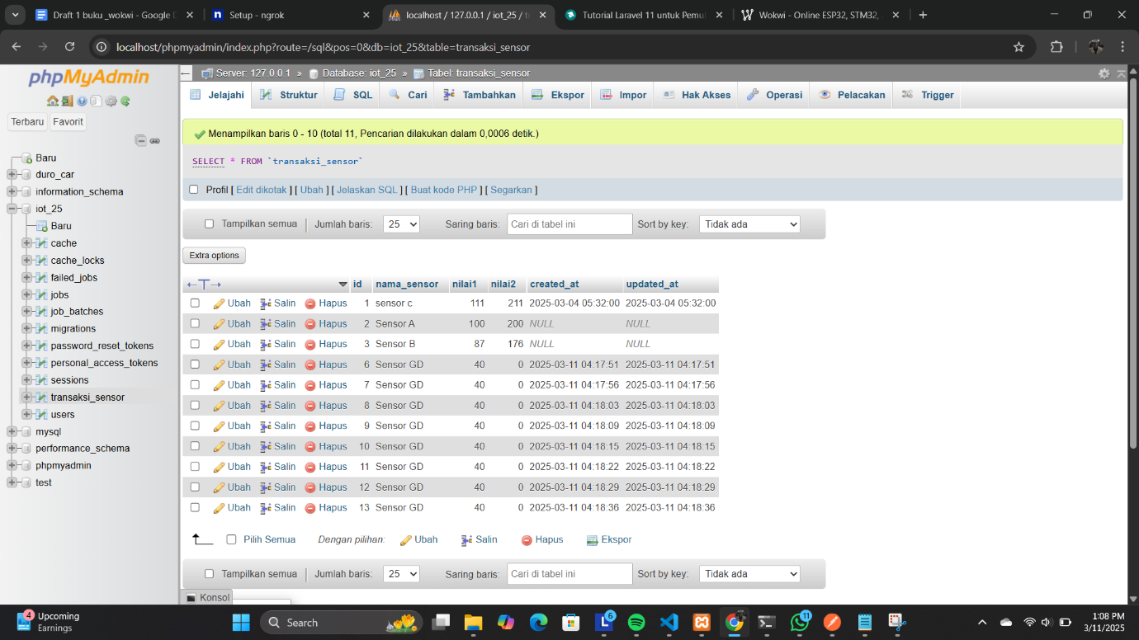

**Hasil Simulator**

